Summer Packet for Spanish 1 students moving to Spanish 2
Complete the following packet and return to your Spanish 2 teacher the second day of class. This packet was created to review the grammar concepts, culture and vocabulary of Spanish 1. This packet is extra credit. NO LATE PACKETS WILL BE ACCEPTED.

Ser y Estar
Description______ - bonita, guapo. corto, alto,  O______________ -  C______________ -  T______________ -  O______________ -  R______________ - | Position ________ - debajo de, enfrente de, al lado de  L______________ -  A______________ -  C______________ -  E______________ -

Español Inglés
Buenos días, Señor.
Buenos días, Señorita.
Buenas tardes
Buenas noches
Hola
Adiós
Hasta luego
Hasta mañana
¿Cómo está usted?
Bien gracias
Lee este párrafo del diario de Alejandra. Completa la información con la forma correcta de la palabra.

Todos mis amigos son muy _________________. Miguel es un chico ________________ y muy _________________. Beatriz es ______________ y _________________. A Miguel y a Beatriz les gusta practicar deportes porque son _______________. Carmen y yo no somos ____________. Nosotros somos __________ y nos gusta pintar. Todos nosotros somos unos estudiantes __________ y muy ____________.

simpático bonito atlético bueno inteligente estudioso serio
inteligente estudioso serio guapo atlético artístico

Ramón y Ramona tienen características opuestas. Escribe oraciones para describirlos, según las descripciones.

Modelo: Ramón es malo. Ramona es buena.
1.Ramón es viejo _______________________________ 4. Ramón es perezoso. _____________________
2.Ramón es organizado. _________________________ 5. Ramona es baja. _______________________
3. Ramona es pequeña. _________________________

Vocabulario de Unidad 1

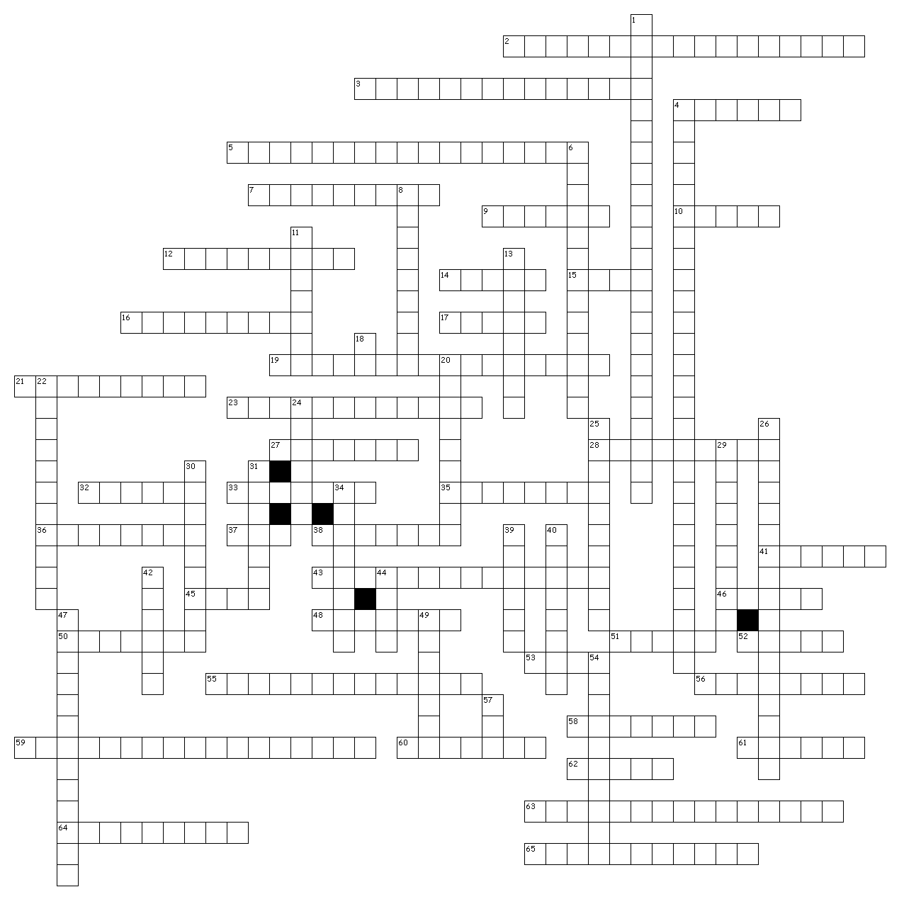

Across  2. To watch television  3. To listen to music  4. juice  5. To ride a bike  7. person  9. because  10. good  12. red-haired  14. young  15. tall  16. To rest  17. to drink  19. To prepare food  21. nice  23. To do homework  27. woman  28. cookie  32. big  33. I like  35. man  36. ice cream  37. very  38. pizza  41. To go for a walk  43. French fries  45. short  46. serious  48. fruit  50. boy  51. all  52. I have  53. bad  55. to play soccer  56. athletic  58. girl  59. To practice sports  60. before  61. A little  62. old  63. To play the guitar  64. artistic  65. Brown hair | Down  1. To spend time with friends  4. To write emails  6. To rent a dvd  8. I don´t like  11. to buy  13. lazy  18. activity  20. school  22. intelligent  24. water  25. Soft drink  26. To talk on the phone  29. studious  30. Blond hair  31. small  34. work  39. to run  40. to study  42. pretty  44. but  47. disorganized  49. also  54. organized  57. more

Escribe el artículo correcto, de la caja.

el | los | la | las
un | unos | una | unas

- ______ tomate es rojo.
- Mi hermana, Marisol, es ______ chica.
- ¿Quién tiene ______ naranjas?
- Hernando preparó ______ comida.
- _____ día voy a ser famosa.
- Son _______ manzanas grandes.
- Compré ________ jugos.
- ______ amigos son simpáticos

Escribe el pronombre IDOP (me, te, le , nos , les) para completar las oraciones.

- A mí _____________gusta practicar deportes.
- A ustedes _____________gusta montar en bicicleta.
- A él ________ gusta hacer trabajo.
- A nosotros ____________gusta tocar la guitarra.
- A ti ___________ gusta correr.
- A Diego y a Marisa _________ gusta pasar rato con sus amigos.
- A Jorge y a mí ___________ gusta escuchar música.
- A mí __________ gusta ver la tele.
- A ti __________ gusta preparar comida.
- A ella ___________ gusta beber agua.

Unidad 2
Conjuga el verbo tener en las oraciones.
TENER- to have
yo- tengo | nosotros- tenemos
tú- tienes | X
él/ella/usted- tiene | ellos(as)/ustedes- tienen

- Miguel y Lucas ___________ dos bicicletas.
- Marcos ___________ diez años.
- Laila necesita ____________ su tarea para su clase mañana.
- Hace frío en mi clase de español, _______________ mucho frío.
- Yo no _____________ mucha tarea hoy.
- Nosotros tomamos agua porque _______________ sed.

Completa las oraciones.
ar er ir
o | amos |  | o | emos |  | o | imos
as | x |  | es | x |  | es | x
a | an |  | e | en |  | e | en

Amy y Rosa _______________ deportes y yo ________________ la guitarra. (practicar,tocar)
María ______________(comer) hamburguesas con queso y Laila y Marcos ________________(beber) leche.
Claudia siempre _____________ a la clase temprano. (llegar)
Mis tíos _______________ en Lima, Peru. (vivir)
Mi abuelo y yo _____________ por teléfono. (hablar)
¿__________________ tú buenas notas en la clase de historia? (recibir)
¿Qué _____________ hacer tú para la clase de matemáticas? (necesitar)
Nosotros __________________ nuestro almuerzo con la clase. (compartir)
Mateo __________________ para la fiesta de sorpresa con globos y papel picado.
El café _________________ galletas y té. (vender)
Yo ________________ cocinar para mis abuelos hoy en su aniversario. (deber)
Luna_______________ para la clase de ciencias mañana. (estudiar)

Usa el verbo estar y escribe 3 frases en cómo te sientes sobre el verano.
____________________________________________________________________________________________________________________________________________________________________________________

Completa las oraciones con palabras del recuadro.
hora contestar siempre tarde arte inglés fácil tengo que cansado nervioso biblioteca examen hay

- Mi escuela tiene una _______________ grande, hay muchos libros.
- Marcos está _____________ por la escuela. Él va a empezar sexto grado.
- Yo no puedo dormir bien por las noches. Yo ______________ estoy ____________ durante el día.
- Mi madre siempre está ________________ para mis partidos de fútbol.
- En mi clase de ____________ yo leo muchos libros. Después yo tengo mi clase de _____________ dónde puedo pintar cuadros.
- ¿Qué ____________ es? Tengo un examen a las diez de la mañana.
- __________________ hacer mi tarea de historia, es necesario.
- _________________ dos chicos en mi clase de matemáticas.
- Me gusta ___________ preguntas en mi clase de español porque español es muy ____________ para mí, soy bilingüe.

Unidad 3 ¡Comida!

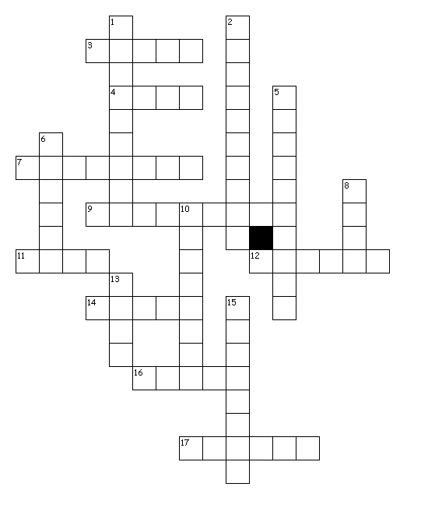
Instrucciones: Usa los palabras y los consejos completar el crossword

Across Down
3. I'll have em scrambled 1. A good meal is very _____
4. Delicioso 2. Education is very _____
7. antonym for great 5. cook em up on the grill!
9. _______ is caring! 6. We need this to survive. Yum!
11. An energy boost for your morning 8. great for when you're sick!
12. captain crunch! 10. The mid day break for a meal!
14. Straight from the cow! 13. the third meal of the day
16. antonym of later 15. Most important meal of the day
17. well it's what a vender does
Palabras
Huevo, Horrible, Leche, Ahora, Vender, Sopa, Rico, Cena, Almuerzo, cereal, hamburguesa, Nutritivo, Comida, Importante, desayuno, Compartir, Café

Usa las palabras del vocabulario para crear 5 oraciones sobre lo que tu familia le gusta comer.

Ejemplo:(primos) Mis primos les gusta comer los huevos y el yogur con el jugo de naranja.

1.(Abuela)_________________________________________________________________________________

2.(Primos)_________________________________________________________________________________

3.(Padres)__________________________________________________________________________________

4.(Tía)_____________________________________________________________________________________

5.(Hermana)________________________________________________________________________________
¡Familia!
Completa la oración usando el vocabulario de la familia.

1.La madre de tu padre es tu _________________

2. La hermana de tu madre es tu _________________

3. El hijo de tu abuela es tu _________________

4. El padre de tu hermano es tu _________________

5. La hija de tus padres es tu _________________

6. Los hijos de tus tíos son tus _________________

7. El padre de tu tío es tu _________________

8. Los hermanos de tus tíos son tus _________________
Adjetivos Posesivos

Instrucciones: Escoge el adjetivo posesivo correcto para expresar lo que dice.

- Nosotros tenemos tres primas. (Nuestros / Nuestras) primas son altas.

- Ustedes tienen un abuelo. (Su / Nuestro) cumpleaños es el dos de abril.

- Mi familia y yo tenemos una gata vieja. (Nuestra / Su) gata es Rubi.

- Yo tengo dos hermanos mayores. (Mi /Mis) hermanos son estudiosos.

- Mis abuelos tienen un perro. (Su / Mi) perro es perezoso.

- ¡Feliz Cumpleaños! Hoy tienes quince años. Es (tu / Su) cumpleaños.

Verbos que cambian raíces (stem-changers) .
Recuerdas que:
e->ie (querer, entender, preferir, empezar, cerrar)
-u → ue (jugar)
o->ue (poder, dormir, almorzar volver , envolver ,*costar)
e->i (servir, pedir) in all forms except nosotros
Conjuga los verbos en el presente
querer jugar
 | x |  |  | x

poder dormir
 | x |  |  | x

volver almorzar
 | x |  |  | x

servir pedir
 | x |  |  | x
costar
x | x
x | x
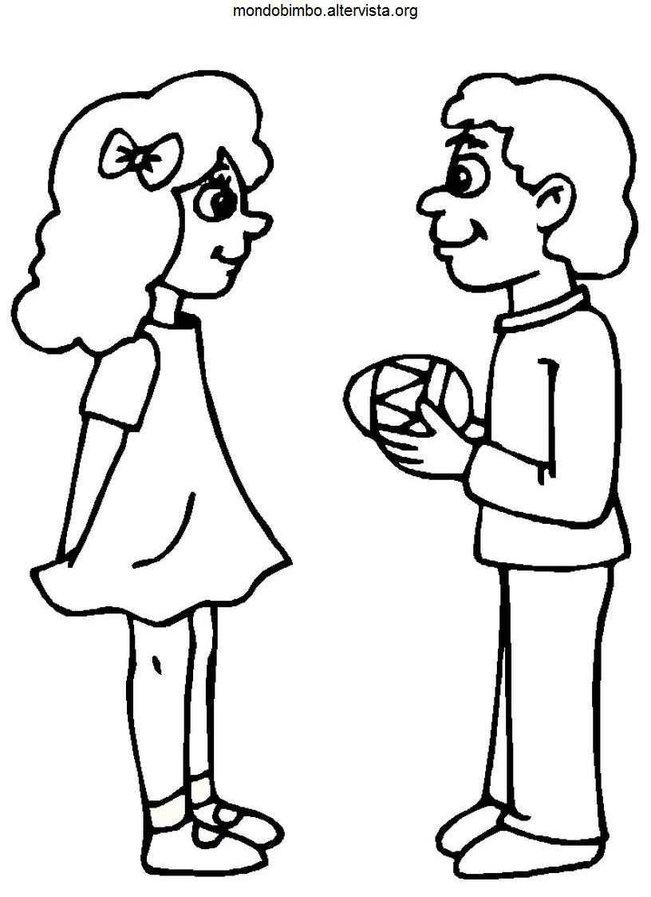
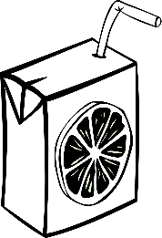
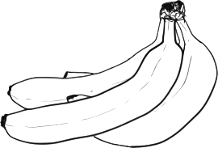
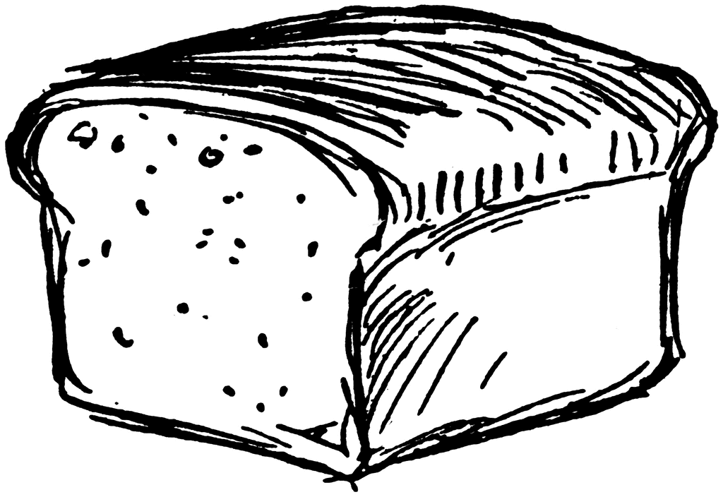
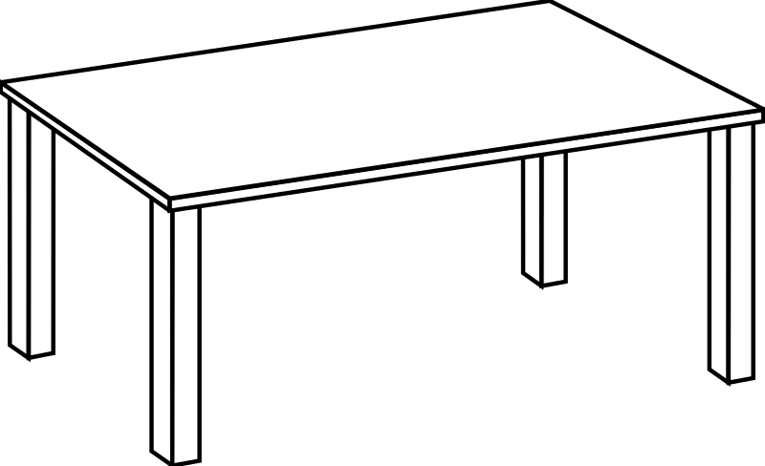

Colorea el dibujo con los colores de las frases.
el vestido rojo los zapatos del chico amarillos las uvas moradas la camisa azul
el pan marrón el jugo de naranja anaranjado la manzana roja los pantalones verdes
los calcetines negros

Contesta en español.
1. ¿Cuánto cuesta el vestido rojo? ____________________________________
2. ¿Cuánto cuestan los pantalones del chico? ______________________________________
3. ¿Prefieres una manzana o una banana? _______________________________________
4. ¿Qué pides de comer en el restaurante chipotle? ________________________________
5. ¿A qué hora almuerzas? ___________________________________________________
6. ¿Cuantas horas duermes cada noche? ________________________________________
7. ¿Puedes ir al concierto de música rock conmigo? ____________________________________

Preguntas de Gramática: Circula la palabra correcta para completar la frase.
1. Tengo/Estoy sed.
2. ¿Cómo estás? Estás bien/Estoy bien.
3. ¿Cuántas/¿Cómo muchas personas hay en tu casa?
4. ¿Te gusta la comida? Yo gusto mucha/La gusto muy/Me gusta mucho/Te gusto más
5. ¿Hay pan en casa? Sí, está pan/hay pan/es pan.
6. ¿Cómo/Cuánto/Cuánta/Cuándo cuesta el gorro azul?
7. Buen/Buenas/Bien/Buenos días.
8. Mis padres quiere/quieren/quiero comer la comida.
9. ¿Cuándo puedes ir/poder a la película conmigo?
10. ¿Por qué vas a Guatemala? Quiero estudiar español/ Querer estudiar español.
11. Yo almuerzas/almuerzo/almorzamos a las doce de la tarde con mi hermano.
12. Shakira, ¿cuándo quiere/quieres/queremos ir al teatro en la calle Perla.
13. El pescado cuestas/cuestan/cuesta diez dólares.
14. ¿A qué hora va a terminar/estar/tener la película?
15. Tú puedes encontrar/encuentras libros en la biblioteca.
Unidad 6 - Gramática: saber y conocer
-Yo form de saber es “sé” -Yo form de conocer es “conozco”

1. Yo _______________________ tu mejor amiga Luna.
2. El __________________________ cuantos cascos tu tienes.
3. Ella quiere _____________________ el actor.
4. Ellos ___________________________ mucho de Madrid, la capital de España.
5. Yo ___________________ mucho sobre animales.
6. Ustedes ______________________ levantar pesas en el gimnasio.
7. _____________________________ los lugares más famosos del mundo como Paris, Francia y Tokio.
8. Mi novio quiere _______________________ a mis padres.
9.¿_______________________ el nombre de mi perro?
10. En la clase de ciencias, estamos estudiando flores, pero ya María _____________________ todas las flores.

Dibuja o pinta los muebles en la casa.
1. La alfombra azul está en el tercer piso.
2. Dibuja una cama grande en el segundo piso.
3. Las cortinas rojas están en la ventana en el cuarto piso.
4. Dibuja un sofá negro en el primer piso.
5.El televisor pequeño está en el segundo piso en la pared.
6. La lámpara en el primer piso es amarilla.
7. Dibuja una cómoda en el tercer piso.
8. Dibuja un sillón anaranjado en el cuarto piso.

Notas del pretérito de verbos –ar
é | amos
aste | x
ó | aron
También recuerda: Stem-changers do not change in preterite.
car -> qué
gar -> gué
zar -> cé

Yo __________________(buscar) mi libro ayer pero no lo ____________________ (encontrar).
La semana pasada mi familia y yo ___________________(cantar) en la iglesia.
Ellos ___________________(empezar) su tarea esta mañana.
¿ ____________________(bailar) tú en la fiesta de la escuela?
Yo __________________(pagar) diez y nueve dólares por el vestido blanco.
Ella ___________________(cortar) el césped en la casa de los vecinos.
Yo __________________(organizar) mi dormitorio el otro día.
Ellos ___________________(regresar) ayer de Santo Domingo por avión.
Ella __________________(caminar) al supermercado.
Yo ____________________(jugar) fútbol el año pasado.

Escribe una razón por que no puedes participar en las actividades usando poder, doler y una parte de tu cuerpo.
Ex. Lo siento. No puedo me duele la cabeza.
¿Quieres ir a la playa conmigo? ____________________________________________________________________
¡Vamos a tomar el sol! ¿Quieres ir? _________________________________________________________________
¿Quieres caminar al parque conmigo? _______________________________________________________________
Voy a nadar en el mar, ¿quieres nadar? _______________________________________________________________
¡Quiero ser fuerte, voy a levantar pesas! ¿Quieres levantar también? _________________________________________
¿Qué hiciste durante el verano para mantener la salud? ¿Y tu amigo?
__________________________________________________________________________________________________________________________________________________________________________________________________________________________________________________________________________________________________________________________________________________________________________________________________________________________________________________________________________________________________________

Mandatos afirmativos tú ( Affirmative Tú Commands)
The affirmative informal (tú) commands are formed the same way as the present Ud. form:
(hablar – ar + a = habla)
(comer – er + e = come)
(escribir – ir + e = escribe)
Most verbs that have an irregular yo form are irregular commands.
infinitive yo form tú commnad
Poner pongo Pon
Salir salgo sal
Decir digo di
Hacer hago haz
Ir voy ve
Ser soy sé
Tener tengo ten
Venir vengo ven
Escribe el mandato afirmativo tú.

Lavar ___________________
Barrer ___________________
Abrir ____________________
Dar ______________________
Hacer _____________________
Ir __________________________

Da instrucciones a tu hermana para preparar para una fiesta en tu casa con el vocabulario y los mandatos afirmativos tú.
Modelo: Haz una lista de los invitados.
_________________________________________________________________________________________________________________________________________________________________________________________________________________________________________________________________________________________________________________________________________________________________________________________________________________________________________________________________________________________________________
Escribe qué deporte el jugador juega usando las cosas que necesita.
Necesito el bate, el guante, y el casco. ¿Qué deporte juego? ____________________________________
Si necesito una raqueta, ¿qué deporte juego? __________________________________________
Para jugar mi deporte, necesito una piscina. ¿Qué deporte juego? ________________________________
Yo juego en una cancha y con una pelota. ¿Qué deporte puedo jugar? ________________________________
Si necesito los patines en línea, ¿qué actividad hago? ___________________________________________
Cultura
¿Qué son Los Premios Juventud? ______________________________________________________________________
¿Qué canción ganó “Mejor Canción Para Cantar” en 2017?________________________________________________
¿Qué es un cascarón y como se hace?_________________________________________________________________
¿Para qué día se hacen cascarones? __________________________________________________________________
¿Qué es el zócalo?_________________________________________________________________________________
¿Qué es una Quinceañera y cuando se celebra? ________________________________________________________
_________________________________________________________________________________________________
Sammy Sosa es famoso por __________________________________________________________________________
Pablo Picasso era un pintor muy famoso del estilo ________________________________________________________
¿Quién era Frida Kahlo y que sucedió en su accidente?
__________________________________________________________________________________________________

Lee el cuento y contesta las preguntas
Mi esposa y yo estamos en el Museo de Antropología en México, D.F. Es sábado. Son las dos de la tarde. Hay mucha gente en el museo. Un guía nos habla del mercado de los aztecas. Vemos unas figuritas de indios en el mercado. Es una réplica del mercado azteca. Un hombre, vestido como un guerrero azteca, pasa al lado del guía. El indio empieza a hablar español y dice: “Yo soy el gran líder azteca. Soy Moctezuma”. El guía no dice nada. Quiere hablar, pero no puede. Aquí todos los turistas están sorprendidos. ¿Quién es este hombre? ¿Es Moctezuma? No puede ser. Moctezuma está muerto. El indio dice algo en náhuatl. Nadie entiende. Moctezuma saluda a la gente y se va.
¿Dónde están el hombre y su esposa? ___________________________________________________________________
¿Qué día es? _______________________________________________________________________________________
¿Qué hora es? _____________________________________________________________________________________
¿Hay mucha gente en el museo? _______________________________________________________________________
¿Quién les habla? __________________________________________________________________________________
¿De qué les habla el guía? ____________________________________________________________________________
¿Quién pasa al lado del guía? __________________________________________________________________________
¿Qué dice el indio? _______________________________________________________________________________
¿Cómo están los turistas? ___________________________________________________________________________
¿Por qué no puede ser Moctezuma? __________________________________________________________________
¿Por qué no puede entender nadie? ____________________________________________________________________
¿Qué hace Moctezuma? _____________________________________________________________________________

